* 1. Revisión de la Validación de Identidad

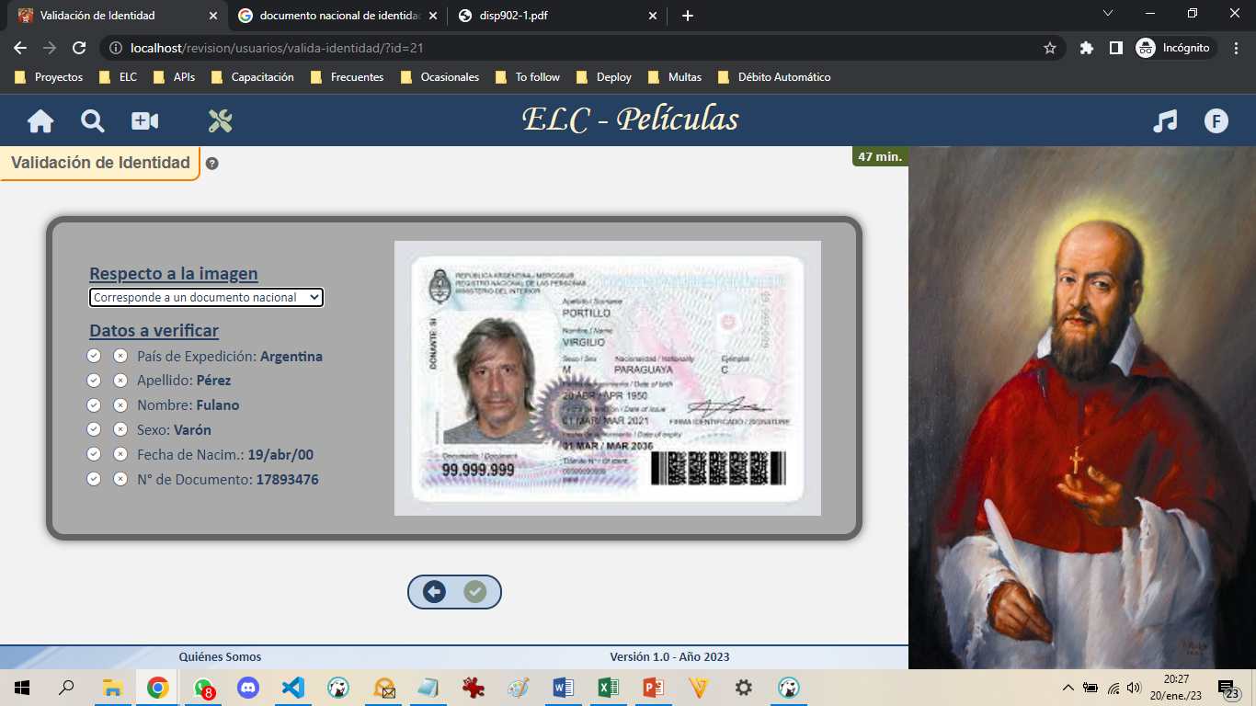

## Ficha Técnica

|  |  |
| --- | --- |
| url | /revision/usuarios/valida-identidad |
| Middlewares aplicados | usuarios  solo1-usuarios |
| Métodos en la controladora | 4-RevisionUs → validaIdentidadForm  4-RevisionUs → validaIdentidadGuardar |
| Archivo de vista | 4-RevisionUs → RU1-ValidaIdentidad |
| Archivos de vista include | 0-Compartido/Main  CMP-TimerContador |
| Archivos de formato | 4-RevisionUs → RU1-ValidaIdentidad |
| Archivos de front-end | 4-RevisionUs → RU1-ValidaIdentidad |
| Métodos en la contr. API | - |
| Vista natural anterior | Tablero de Control de Usuarios |
| Acceso desde el encabezado | - |
| Vista natural posterior | Tablero de Control de Usuarios |
| Acceso a la vista posterior | Ícono de check |

## Impactos

|  |  |
| --- | --- |
| * Tablas | * Si se rechazó algún campo:   + **usuarios**, con el downgrade de status de registro a *editables*.   + **usuarios**, con la duración de la penalidad que corresponda, en el campo *penalizac_acum.*   + **edics_rech** por cada campo rechazado. * Si todos los campos fueron aprobados:   + **usuarios**, con el upgrade de status_registro_id a *ident_validada*.   + **usuarios**, con el rol *perm_inputs*. * **usuarios**, en ambos casos libera la captura de ese registro de usuario. |
| * Archivos | Mueve el archivo de la carpeta " 3-DNI-Usuarios-Revisar" a "3-DNI-Usuarios-Final". |

## Comentarios

* En cada cambio de fecha, el sistema revisa si hay información para enviarle al usuario. De esa manera, se enterará si su solicitud de identificación fue aprobada o rechazada.
* Si su solicitud fue rechazada,
  1. En el mail se le informa qué dato fue rechazado.
  2. El usuario podrá corregirlo y volver a solicitar la validación.
* Si su solicitud fue aprobada, podrá comenzar a realizar data-entry.